Uitnodiging voor alle leden van Tennisvereniging Montfoort en een introducé(e).

Op zondag 29 augustus organiseert de ITC het
Wilde dubbeltoernooi.
Bij het wilde dubbeltoernooi kan je spelen met iemand die geen lid is! Heb je altijd al eens willen spelen met je buurman, je buurvrouw, je collega, je nicht, je broer dan is dit je kans. Maar wil je met iemand spelen die wel lid is van TVM, maar je hebt er nog nooit mee gespeeld, dan kan dat natuurlijk ook.
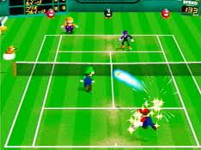

Aanwezig: 11.00 – 11.15 uur Aanvang 11.30 uur Einde: ± 16 uur
Inschrijven kan t/m vrijdag 20 augustus.
Kosten: 5,-. euro per persoon
-----------------------------------------------------------------------------------

Inschrijfformulier inleveren op Th. Elsenstraat 17 in Montfoort.
Of: inschrijven via de website www.tvmontfoort.nl

Wij schrijven in voor het wilde dubbeltoernooi.

Naam lid:__________________________ Tel:__________________

Speelsterkte:_____ Emailadres:_________________________________

Naam partner_________________________ M/V Cat: Beginner/Ervaren

